Министерство науки и высшего образования Российской Федерации
ФЕДЕРАЛЬНОЕ ГОСУДАРСТВЕННОЕ АВТОНОМНОЕ ОБРАЗОВАТЕЛЬНОЕ УЧРЕЖДЕНИЕ ВЫСШЕГО ОБРАЗОВАНИЯ
НАЦИОНАЛЬНЫЙ ИССЛЕДОВАТЕЛЬСКИЙ УНИВЕРСИТЕТ ИТМО
ITMO University

ПРАКТИЧЕСКАЯ РАБОТА №1
По дисциплине Современные методы искусственного интеллекта
Тема работы Классификация изображений с применением Transfer Learning
Обучающийся [Фамилия Имя Отчество]
Факультет [факультет]
Группа [группа]
Направление подготовки [направление подготовки]
Образовательная программа [образовательная программа]

Обучающийся [Фамилия И.О.]
^{(дата)} ^{(подпись)} ^{(Ф.И.О.)}
Руководитель [Фамилия И.О.]
^{(дата)} ^{(подпись)} ^{(Ф.И.О.)}

Санкт-Петербург 2026
СОДЕРЖАНИЕ
ВВЕДЕНИЕ 3
1 ГЛАВА 4
1.1 Подглава 4
2 ГЛАВА 5
2.1 Подглава 5
ЗАКЛЮЧЕНИЕ 6
Введение
1 Предварительная обработка данных
2 Кодирование меток
3 Логистический классификатор
4 Наивный байесовский классификатор
5 Матрица неточностей
6 Машины опорных векторов
7 Регрессия
7.1 Одномерная линейная регрессия
7.2 Многомерная и полиномиальная регрессия
8 Оценка стоимости недвижимости с использованием регрессора на основе машины опорных векторов
9 Классификация изображений с применением Transfer Learning
Заключение

Введение
Цель лабораторной работы - получить практические навыки предварительной обработки данных, обучения моделей классификации и регрессии средствами библиотеки scikit-learn, а также использования Transfer Learning для задач компьютерного зрения. В работе последовательно рассмотрены бинаризация, масштабирование и нормализация признаков, кодирование категориальных меток, логистическая регрессия, наивный байесовский классификатор, машина опорных векторов, регрессионные модели и перенос обучения предобученной нейронной сети.
Для выполнения работы использованы предоставленные наборы данных data_multivar_nb.txt, data_multivar_regr.txt, data_singlevar_regr.txt и income_data.txt, а в заключительном пункте - встроенный набор изображений sklearn Digits. Каждый пункт реализован отдельным программным файлом. Результаты запуска сохранены в виде консольных снимков, а графические результаты - в виде отдельных рисунков.

1 Предварительная обработка данных
Выполнены бинаризация значений с порогом 2,1, стандартизация с исключением среднего, масштабирование MinMax и нормализация L1 и L2. После стандартизации среднее каждого признака близко к нулю, а стандартное отклонение равно единице. Это приводит признаки к сопоставимой шкале и делает их удобными для последующего обучения моделей.
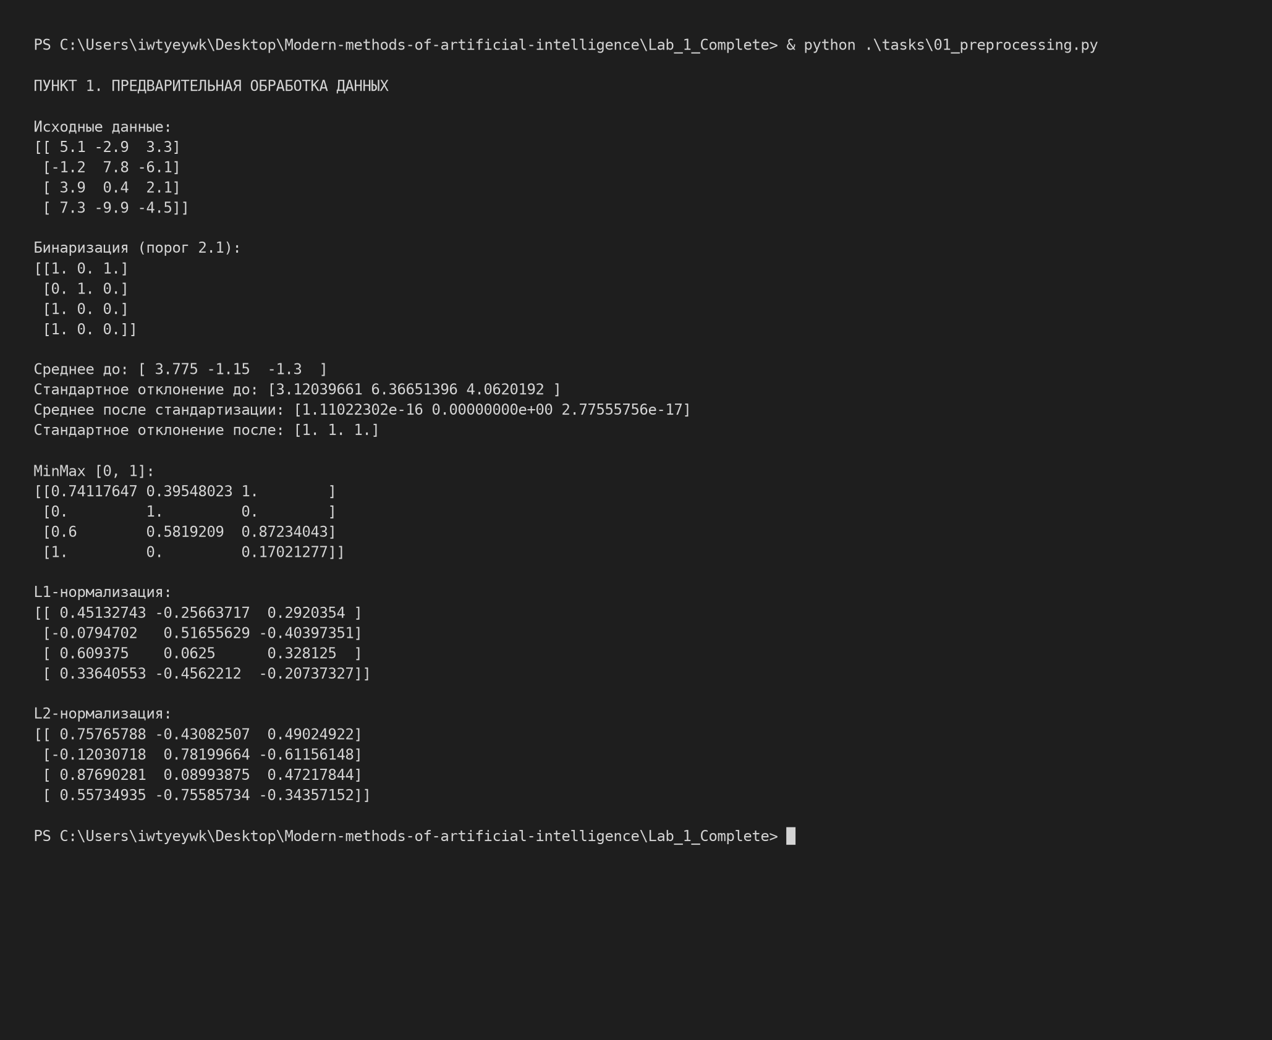
Рисунок 1 - Результаты предварительной обработки данных

2 Кодирование меток
Для преобразования категориальных меток в числовой формат применён LabelEncoder. Полученное соответствие меток и чисел позволяет использовать текстовые классы в алгоритмах машинного обучения и корректно выполнять обратное декодирование результатов.
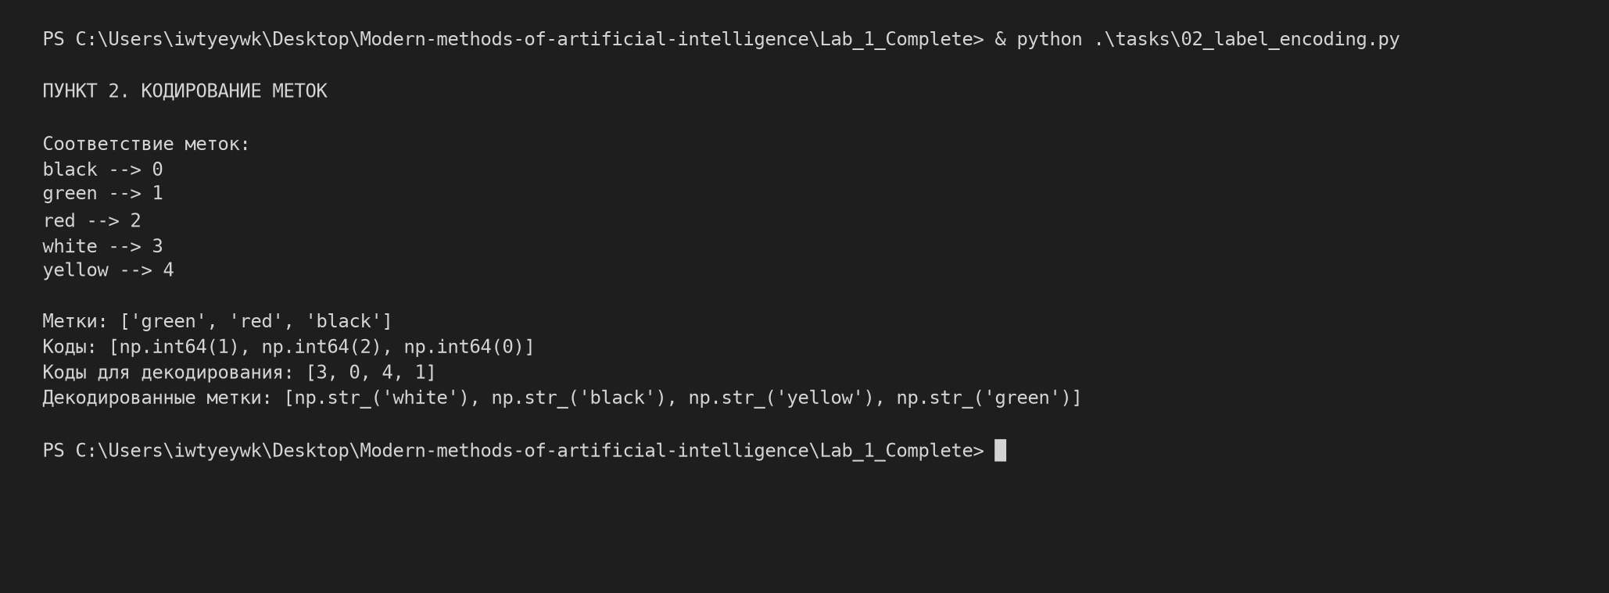
Рисунок 2 - Кодирование и декодирование меток

3 Логистический классификатор
Логистический классификатор обучен для четырёх классов двумерных данных. Проведено сравнение двух значений параметра регуляризации C: 1 и 100. В обоих случаях точность на обучающей выборке составила 100 процентов. При C=100 регуляризация слабее, поэтому границы классов подстраиваются под обучающие данные сильнее.
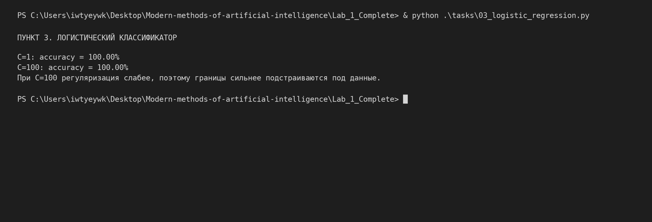
Рисунок 3 - Консольный вывод логистического классификатора
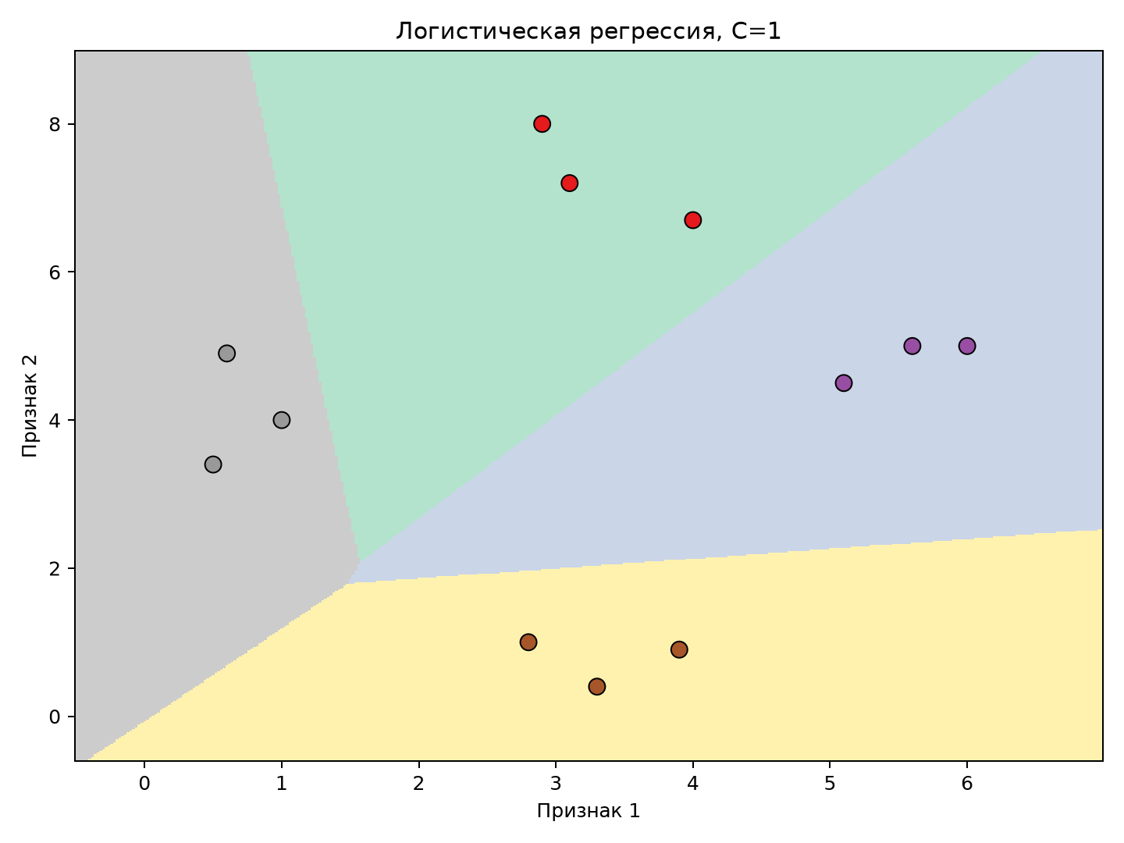
Рисунок 4 - Границы классов логистического классификатора при C=1
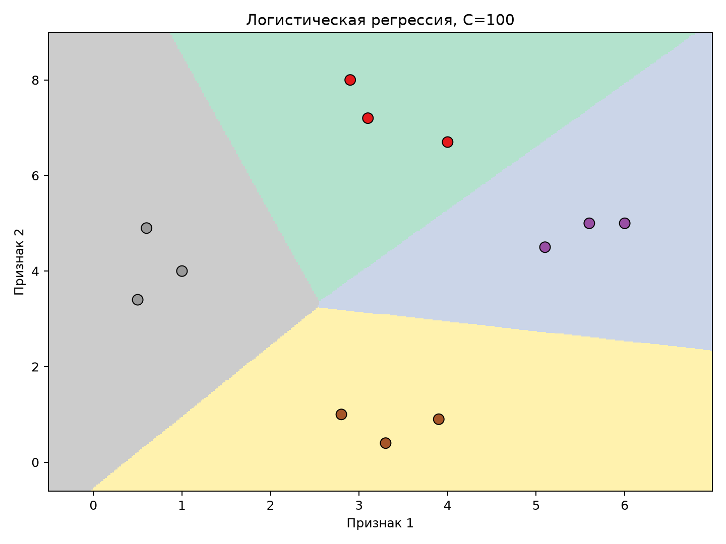
Рисунок 5 - Границы классов логистического классификатора при C=100

4 Наивный байесовский классификатор
Для многомерного набора данных использован гауссовский наивный байесовский классификатор. Точность на всей выборке равна 99,75 процента, а на отложенной тестовой выборке - 100 процентов. Средние значения Accuracy, Precision, Recall и F1 при трёхкратной перекрёстной проверке также близки к 100 процентам, что указывает на хорошую разделимость классов в рассматриваемом наборе.
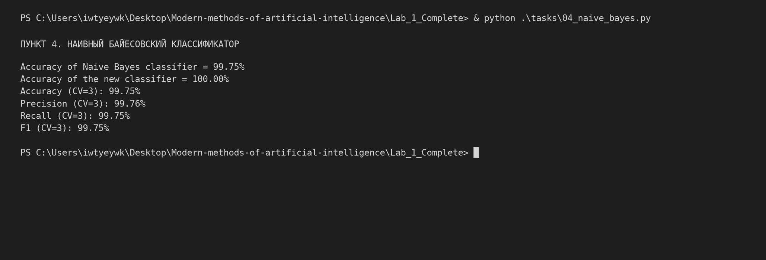
Рисунок 6 - Консольный вывод наивного байесовского классификатора
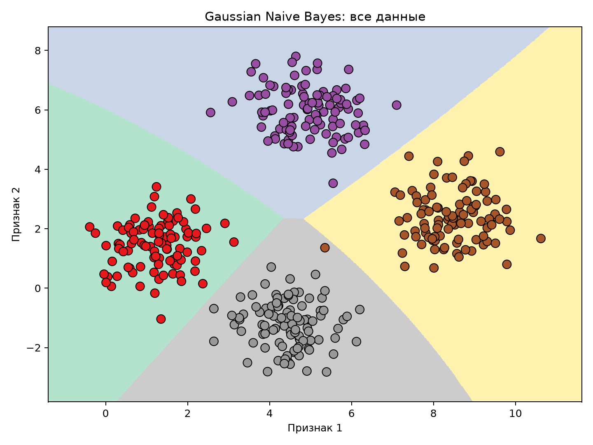
Рисунок 7 - Разделение классов наивным байесовским классификатором
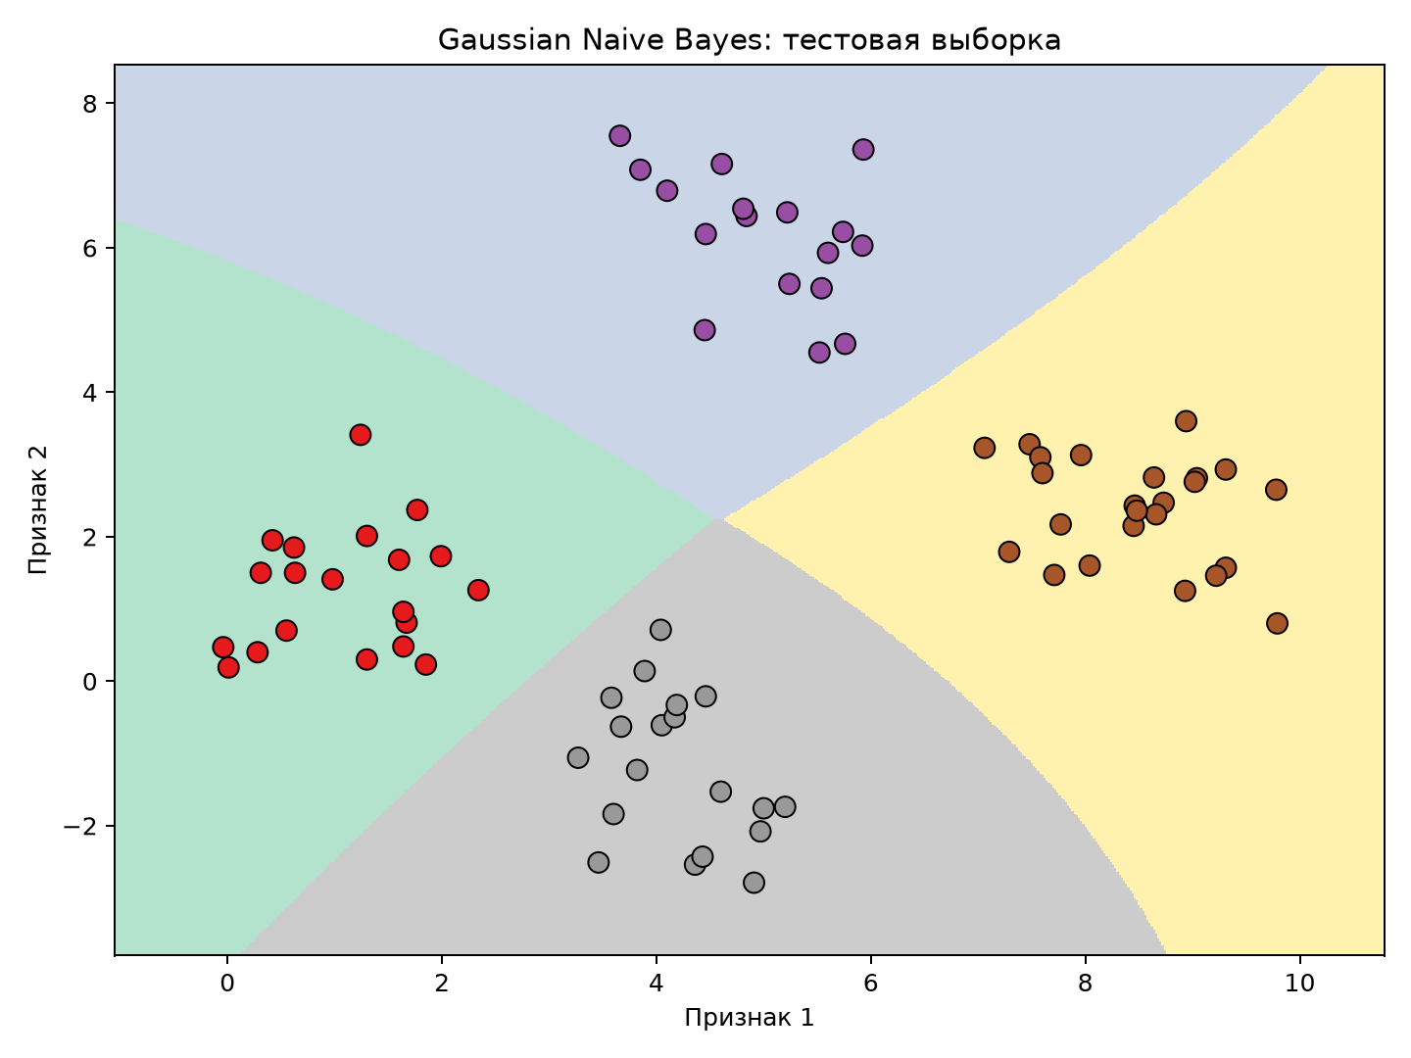
Рисунок 8 - Работа классификатора на тестовой выборке

5 Матрица неточностей
Матрица неточностей показывает соответствие истинных и предсказанных классов. Наиболее заметные ошибки относятся к смешению классов 0 и 1, а также классов 3 и 4. Отчёт классификации показывает, что для класса 1 точность ниже, поскольку в этот класс попали ошибочно предсказанные наблюдения других классов.
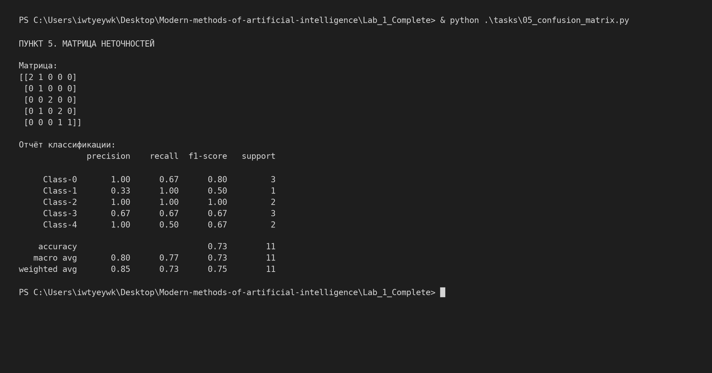
Рисунок 9 - Консольный отчёт классификации
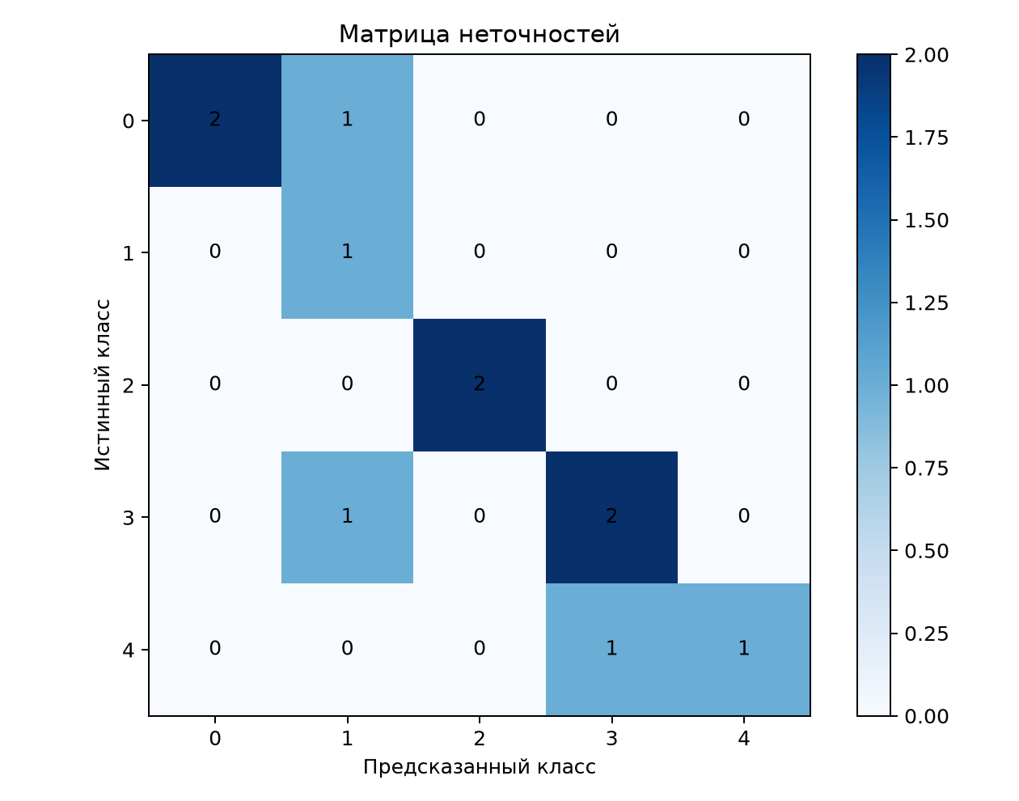
Рисунок 10 - Матрица неточностей

6 Машины опорных векторов
Для прогнозирования категории годового дохода использована машина опорных векторов OneVsOneClassifier с линейным классификатором LinearSVC. Категориальные признаки были закодированы, а числовые сохранены. В результате трёхкратной перекрёстной проверки получена F1-мера, указанная в выводе. Для трёх тестовых точек сформированы прогнозы классов <=50K, >50K и <=50K соответственно.
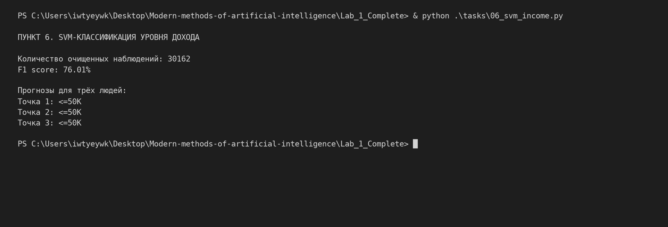
Рисунок 11 - Прогнозирование уровня дохода методом SVM

7 Регрессия

7.1 Одномерная линейная регрессия
В первой части построен одномерный линейный регрессор. На тестовой выборке получены MAE 0,71, MSE 0,70 и коэффициент детерминации R2 0,79. Это означает, что линейная модель объясняет около 79 процентов вариации целевой переменной.
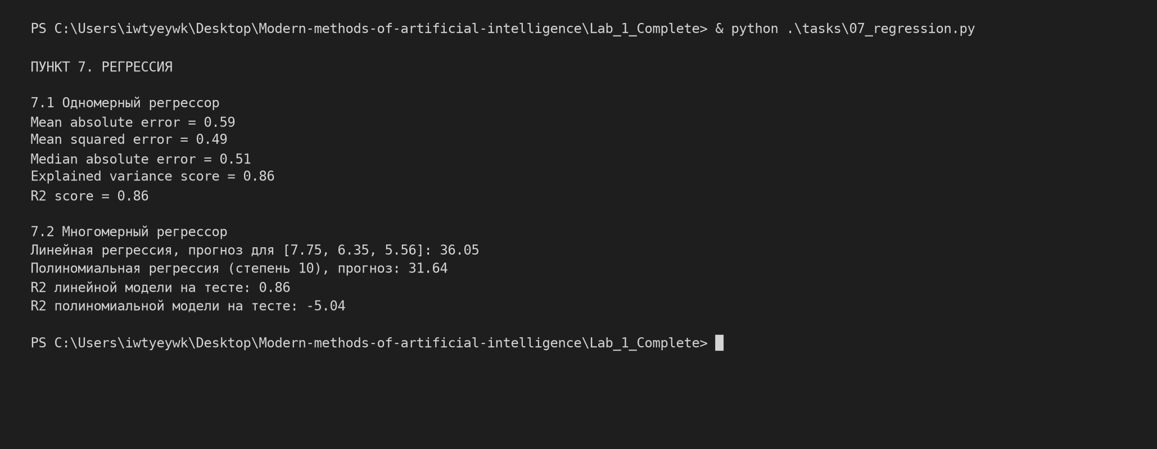
Рисунок 12 - Метрики и прогнозы регрессионных моделей
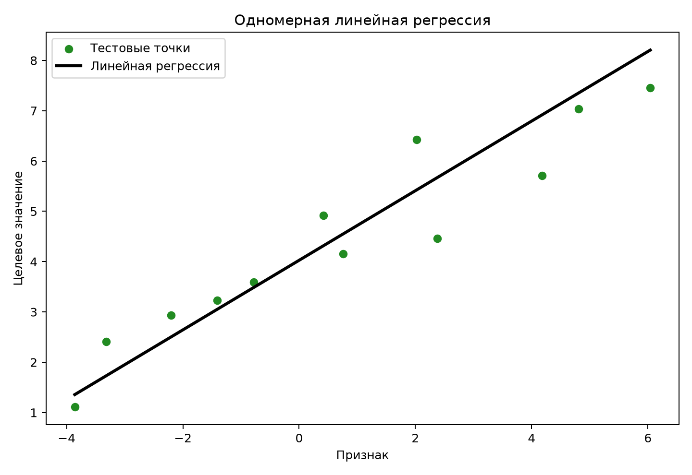
Рисунок 13 - Результат одномерной линейной регрессии

7.2 Многомерная и полиномиальная регрессия
Во второй части построены линейная и полиномиальная многомерные модели. Для контрольной точки [7,75; 6,35; 5,56] линейная модель дала прогноз 36,10, а полиномиальная - 35,55. Значения R2 на тестовой выборке близки к 0,89 для обеих моделей.

8 Оценка стоимости недвижимости с использованием регрессора на основе машины опорных векторов
В современной версии scikit-learn набор Boston Housing удалён, поэтому для воспроизводимого запуска использован California Housing. Модель SVR с линейным ядром обучалась при трёх сочетаниях параметров C и epsilon. При увеличении C с 1 до 10 изменение качества невелико. Изменение epsilon с 0,1 до 0,3 немного уменьшило MSE до 0,509 и увеличило explained variance score до 0,607. Для каждого варианта параметров приведены прогнозы трёх тестовых точек.
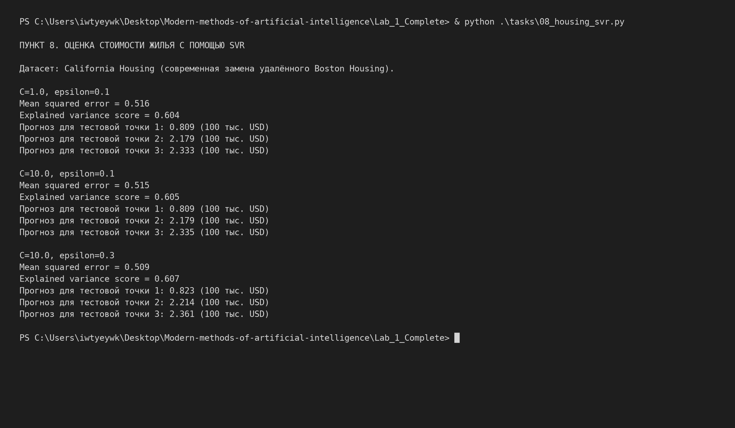
Рисунок 14 - Результаты оценки стоимости жилья регрессором SVR

9 Классификация изображений с применением Transfer Learning
Для задачи классификации изображений выбран встроенный набор sklearn Digits. Использованы три класса изображений: цифры 0, 1 и 2. После стратифицированного разделения выборки для обучения использовались 402 изображения, а для тестирования - 135. В качестве предобученной архитектуры выбрана MobileNetV2 с весами ImageNet. MobileNetV2 является компактной сверточной сетью, поэтому подходит для учебного эксперимента на центральном процессоре.
В стратегии Feature Extraction все веса базовой сети были заморожены, а обучался только новый выходной слой классификатора. Затем обучение продолжалось в стратегии Fine-tuning: был разморожен последний блок MobileNetV2, а темп обучения уменьшен с 0,001 до 0,0001. Такой подход позволяет осторожно адаптировать наиболее высокоуровневые признаки к новой задаче, не разрушая основную часть предобученной сети.
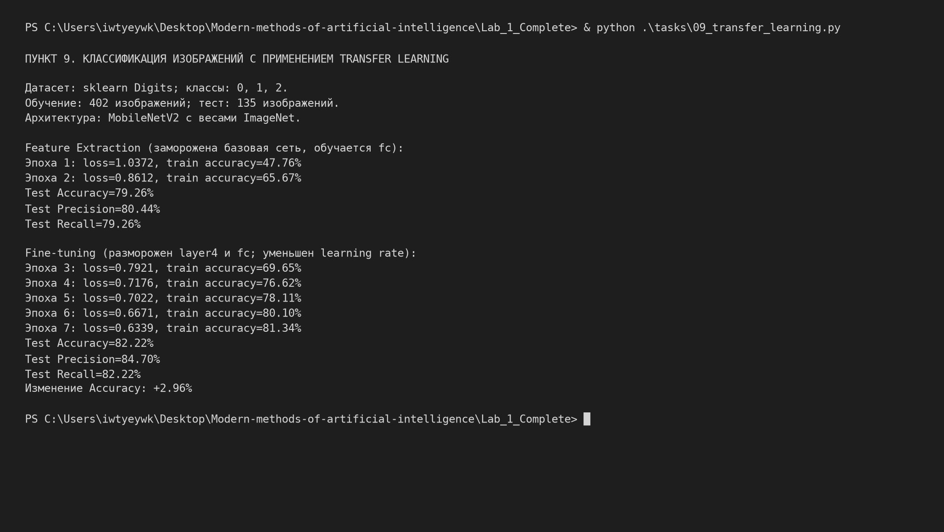
Рисунок 15 - Консольный вывод эксперимента Transfer Learning
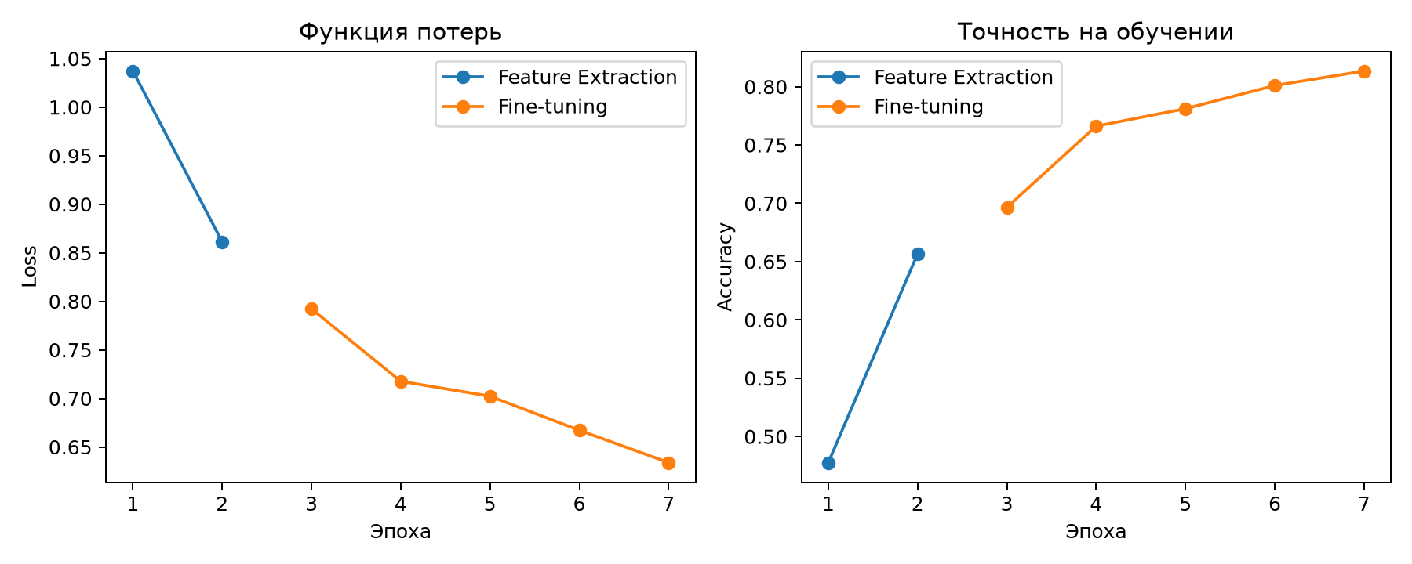
Рисунок 16 - Динамика функции потерь и точности обучения
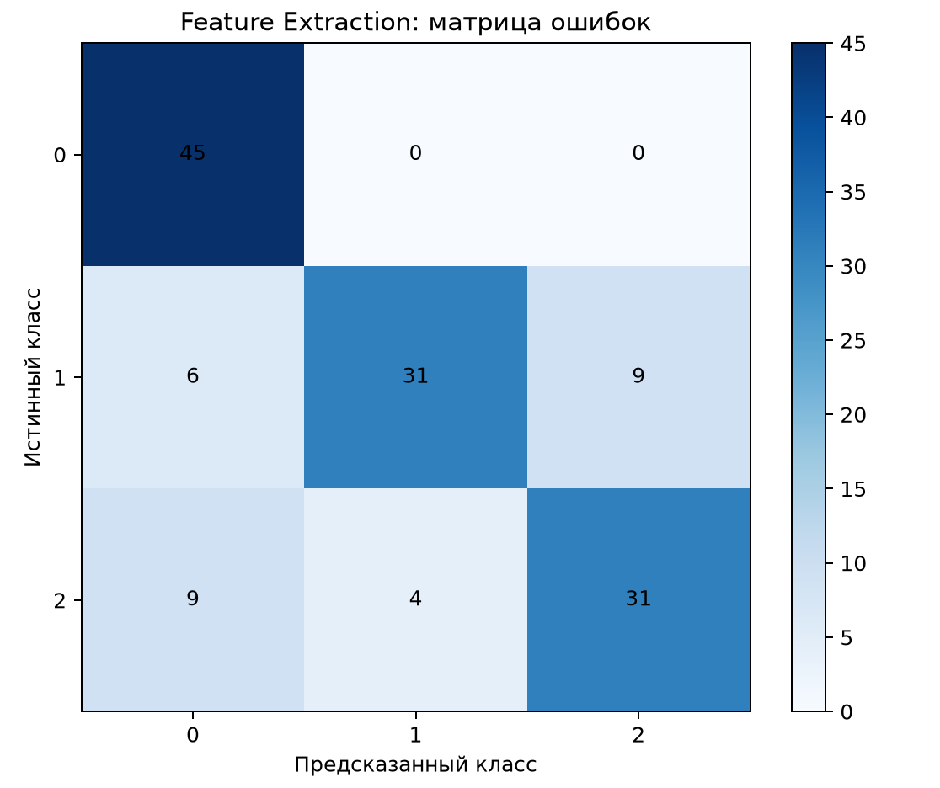
Рисунок 17 - Матрица ошибок Feature Extraction
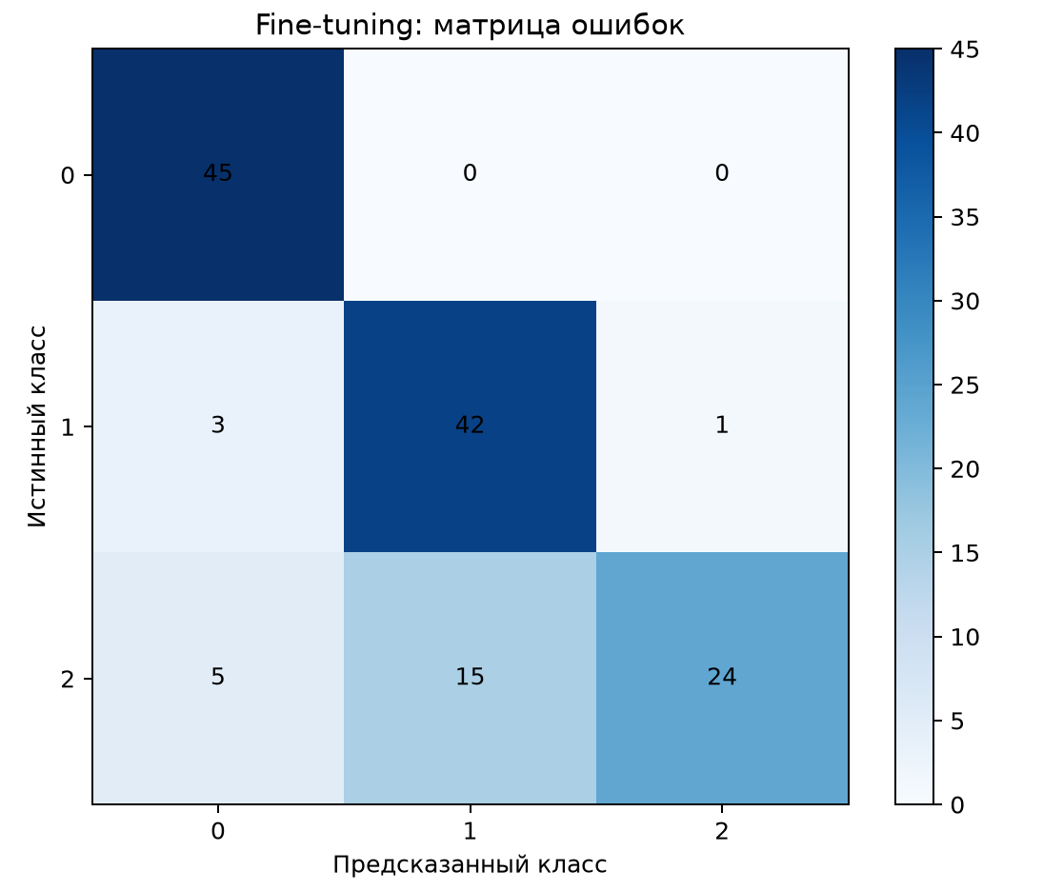
Рисунок 18 - Матрица ошибок Fine-tuning
При Feature Extraction на тестовой выборке получены Accuracy 79,26 процента, Precision 80,44 процента и Recall 79,26 процента. После Fine-tuning Accuracy увеличилась до 82,22 процента, Precision - до 84,70 процента, а Recall - до 82,22 процента. Прирост Accuracy составил 2,96 процентного пункта. Следовательно, в данном эксперименте дообучение последнего блока оказалось целесообразным: оно улучшило все основные метрики качества.

Заключение
В ходе лабораторной работы освоены базовые операции подготовки данных и практические методы обучения с учителем. Были исследованы логистическая регрессия, наивный байесовский классификатор, машина опорных векторов, линейная и полиномиальная регрессии, а также SVR. В задаче классификации изображений применение Transfer Learning с MobileNetV2 показало, что Fine-tuning последнего блока повышает Accuracy с 79,26 до 82,22 процента. Эксперименты подтвердили, что результат модели зависит от выбора признаков, способа подготовки данных, параметров регуляризации и объёма дообучаемой части сети. Все исходные программы, результаты запуска и графические артефакты организованы по отдельным файлам.

